SÍNTESIS CURRICULAR

RAFAEL CHONG FLORES

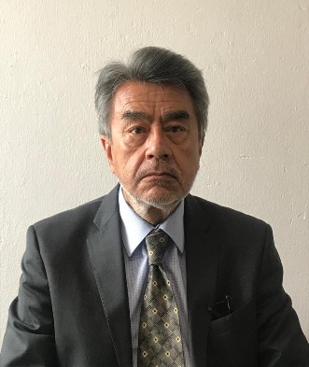

Mi formación como Licenciado en Derecho, me ha llevado a desempeñar diversos encargos en la Administración Pública Federal y Local: Profesor en la Facultad de Contaduría y Administración y en el Colegio de Ciencias y Humanidades, ambos de la UNAM; Coordinador de Legislación y Consulta en el Instituto Nacional de Antropología e Historia; Director Jurídico de la Comisión Mexicana de Defensa y Promoción de los Derechos Humanos, A.C.; Subtesorero de Fiscalización de la Tesorería de la Ciudad de México y Coordinador General Jurídico y Consultivo de la Comisión Federal para la Protección Contra Riesgos Sanitarios (COFEPRIS).

